教学3班概率论期中测验试题

- 一箱产品，A，B两厂生产分别占60％，40％，其次品率分别为1％，2％。现在从中任取一件为次品，计算该产品是哪个厂生产的可能性最大？

- 设在独立重复实验中，每次实验成功概率为0.5，问需要进行多少次实验，才能使至少成功一次的概率不小于0.9。

3.
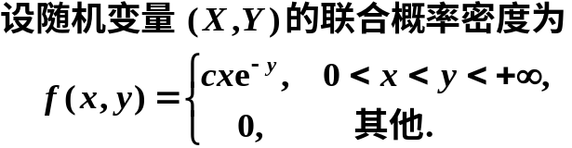

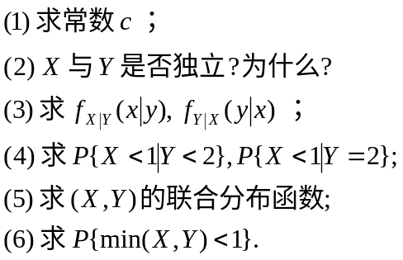
4. 设随机变量X与Y相互独立，X服从标准正态分布，Y服从参数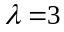的泊松分布。令U=X，V= X/2+bY。求常数b使DV=1，且在这种情况下，计算U和V的相关系数。

5. 设二维随机变量(X,Y)的分布函数为
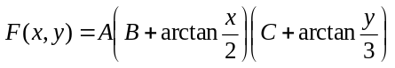
(1) 求常数A,B,C;
(2) 求(X,Y)的概率密度;
(3) 求(X,Y)关于X和关于Y的边缘概率密度;
(4) X和Y是否相互独立?

